**Erweiterung kombinierte ASP.NET Core Web-Api und Web-Anwendung**

Anwendungsname: **BenutzerverwaltungAp09**

**Teil Konfiguration**

**Program.cs**

Übernehmen Sie die Konfiguration für Web-Anwendung (rechts)

Zur Info: Unterschiede reine Web-Api (links) vs. HTML-seitenbasierte Web-Anwendung (rechts). Rechte Passagen sind zu entfernen, grüne zum Hinzufügen.

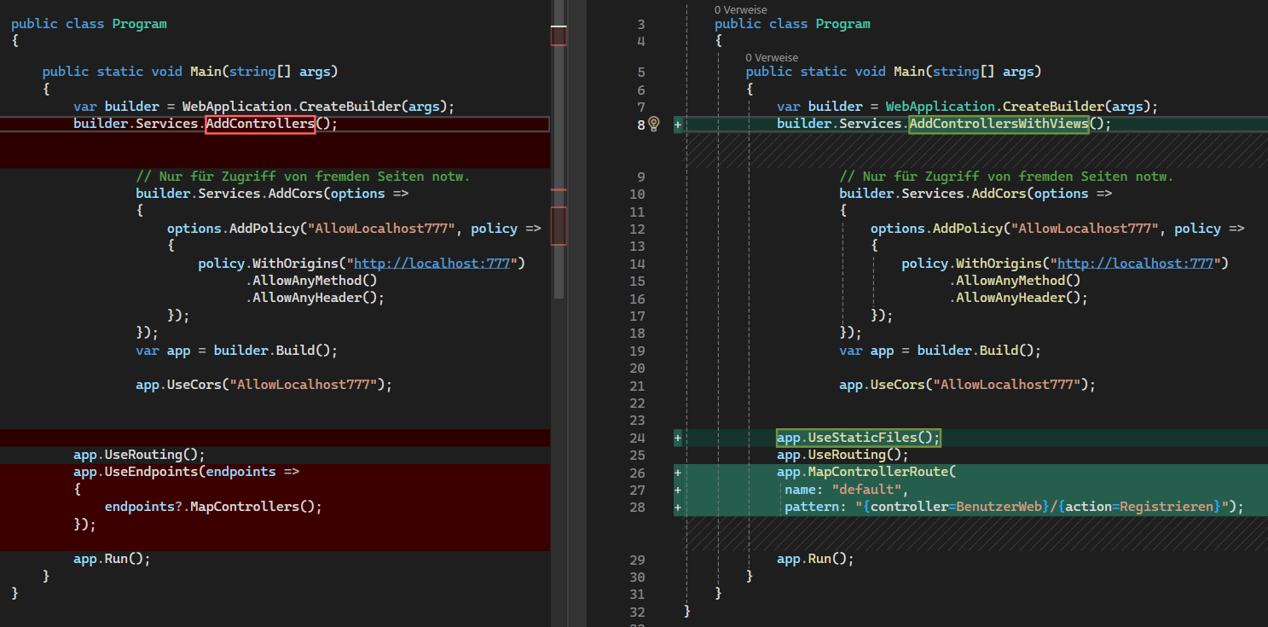

**Teil Allgemein**

**Ordner hinzufügen:**

* Views

**Teil Web-Anwendung**

Erstellen Sie im Controllers **BenutzerWebController.cs**, dass von **Controller** ableitet mit den folgenden Methoden:

[HttpGet]

public IActionResult **Registrieren**()

[HttpPost]

public IActionResult **Registrieren** (Benutzer Benutzer)

[HttpGet]

public IActionResult **List**()

[HttpGet]

public IActionResult **ThankYou()**

**Ansichten (Views) hinzufügen**

1. Markieren Sie die Methode **Erfassen** und wählen Sie im Kontextmenü „**Ansicht hinzufügen**“

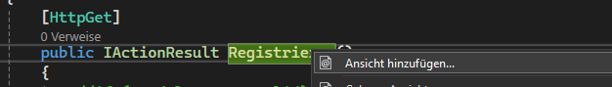

Ein Bild, das Text, Screenshot, Software, Multimedia-Software enthält.

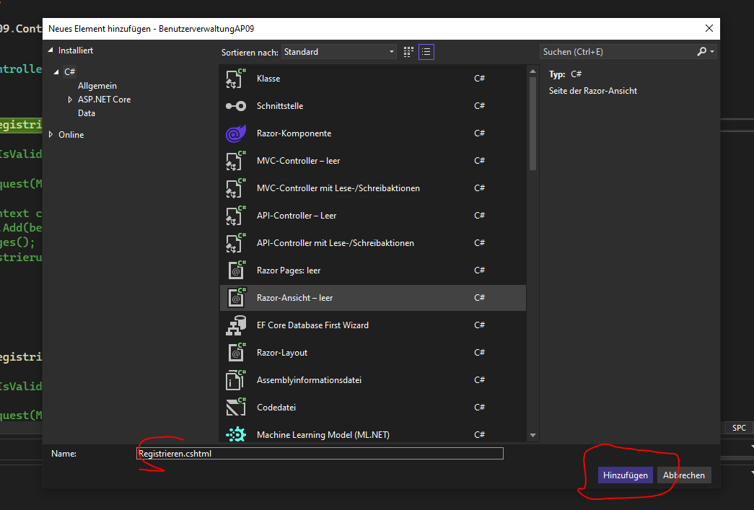

1. Erstellen Sie im Ordner Views eine neue Ansicht **_ViewImports.cshtml** mit folgendem Inhalt:

@addTagHelper *, Microsoft.AspNetCore.Mvc.TagHelpers

1. Befüllen Sie **Registrieren.cshtml** mit entsprechender Eingabemaske, die dem Erfassen von Benutzerdaten dienen soll.

Wiederholen Sie die Schritte 1 und 3 mit der Benutzercontroller-Methode **List()** (entspr. angepasst, mit Dateinamen **List.cshtml**)

Starten Sie die Anwendung und testen Sie sie im Webbrowser.